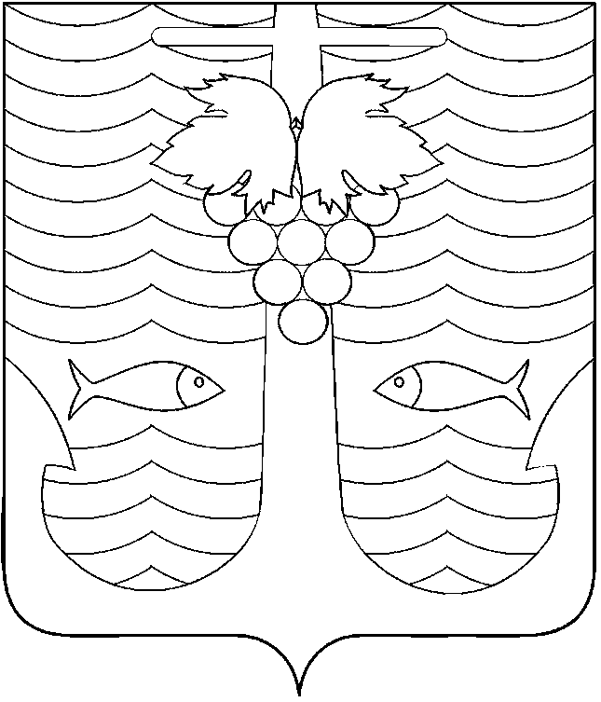 ПРОЕКТ

АДМИНИСТРАЦИЯ ТЕМРЮКСКОГО ГОРОДСКОГО ПОСЕЛЕНИЯ
ТЕМРЮКСКОГО РАЙОНА

ПОСТАНОВЛЕНИЕ

от ________________ №________________
город Темрюк

Об утверждении Порядка оказания единовременной материальной помощи и финансовой помощи в связи с утратой имущества первой необходимости гражданам Российской Федерации, пострадавшим в результате чрезвычайной ситуации в связи с выпадением обильных осадков в виде дождя 13 августа 2021 года на территории Темрюкского городского поселения Темрюкского района

В соответствии с Федеральным законом от 21 декабря 1994 года № 68-ФЗ «О защите населения и территорий от чрезвычайных ситуаций природного и техногенного характера», постановлением Правительства Российской Федерации от 30 декабря 2003 года № 794 «О единой государственной системе предупреждения и ликвидации чрезвычайных ситуаций», постановлением администрации Темрюкского городского поселения Темрюкского района от 13 августа 2021 года № 860 «О введении режима функционирования «Чрезвычайная ситуация» на территории Темрюкского городского поселения Темрюкский район», руководствуясь статьей 45 Устава Темрюкского городского поселения Темрюкского района, п о с т а н о в л я ю:
1. Утвердить Порядок оказания единовременной материальной помощи и финансовой помощи в связи с утратой имущества первой необходимости гражданам Российской Федерации, пострадавшим в результате чрезвычайной ситуации в связи с выпадением обильных осадков в виде дождя 13 августа 2021 года на территории Темрюкского городского поселения Темрюкского района (приложение).
2. Общему отделу администрации Темрюкского городского поселения Темрюкского района (Отставной) официально опубликовать настоящее постановление в периодическом печатном издании газете Темрюкского района «Тамань», разместить на официальном сайте администрации Темрюкского городского поселения Темрюкского района в информационно-телекоммуникационной сети «Интернет» и официально опубликовать (разместить) на официальном сайте муниципального образования Темрюкский район в информационно-телекоммуникационной сети «Интернет».
3. Контроль за выполнением настоящего постановления возложить на заместителей главы Темрюкского городского поселения Темрюкского района С.А. Позднякова, А.В. Румянцеву.
4. Постановление администрации Темрюкского городского поселения Темрюкского района «Об утверждении Порядка оказания единовременной материальной помощи и финансовой помощи в связи с утратой имущества первой необходимости гражданам Российской Федерации, пострадавшим в результате чрезвычайной ситуации в связи с выпадением обильных осадков в виде дождя 13 августа 2021 года на территории Темрюкского городского поселения Темрюкского района» вступает в силу после его официального опубликования и распространяет свое действие на правоотношения, возникшие с 13 августа 2021 года.

Глава Темрюкского городского поселения
Темрюкского района М.В. Ермолаев

